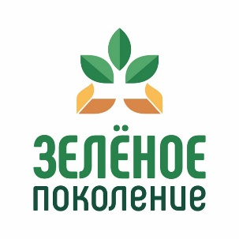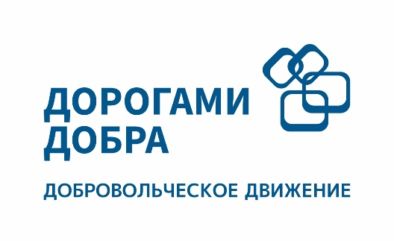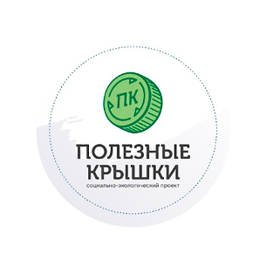
В Екатеринбурге и области есть фонды и организации проводящие акции и проекты, связанные со сбором пластиковых крышек с социальной составляющей.

Отличия проекта «Зеленое поколение» и акции «Полезные крышки»
- Просвещение на темы экологии, волонтерства и социального служения;
- Создание и публикация в открытом доступе материалов для использования;
- Проведение консультаций на тему специфики фракции, сортировки, пунктов приема другого сырья и т.д.
- Верифицированные волонтерские часы для учащихся и педагогов (школьникам актуальны доп баллы при поступлении);
- Проведение встреч и занятий с детьми;
- Проведение мастер-классов;
- Благодарственные письма для ОУ, педагогов, классов и учеников;
- Организация и проведение общего мероприятия в рамках проекта «Зеленое поколение» - с целью поблагодарить за вклад и участие;
- Единый пункт приема крышек, где можно взвесить крышки, сделать фото с информацией о проекте для публикаций и отчетов;
- Содействие в проведении экскурсий на перерабатывающие предприятия;
- Получение статуса "Зеленая школа", в рамках участия в проекте «Зеленое поколение»;
- Возможность выиграть призы.

Вопросы по поводу участия в проекте можно задать:
Тел.: +7(982)666-48-82 Юлия Никольская, куратор проекта;
email: mostdd@mail.ru

